**PROPOSAL PENAWARAN**

**PEMBUATAN *WEBSITE***

# 

**Be-Tekno Studio**

**CV. Berkah Teknologi Nusantara**

website : www.berkahteknologi.id

email : admin@berkahteknologi.id, phone : 0856-9630-3627

## Introduction

Be-Tekno Studio, Your Mate for IT Solution.

Perkembangan teknologi dan sumber informasi melalui berbagai media saat ini semakin maju dan sangat dibutuhkan masyarakat tidak terkecuali pelaku bisnis. Media, khususnya internet memiliki andil dalam hal penyebaran informasi yang cepat dan akurat, serta dapat diakses dimana saja.

*Website* adalah produk dari sebuah media yang bisa memberikan informasi kepada masyarakat luas dan bisa berperan pula untuk sebuah merk dagang produk Anda.

Penggunaan internet yang semakin meluas cakupannya serta meningkatnya kesadaran masyarakat akan pentingnya internet membuat lahan untuk persaingan produk semakin ketat. *Website* *company profile* dan Toko Online adalah sebuah *trend* baru dalam penggunaan internet sekarang ini. Pelaku bisnis dapat mempromosikan dagangannya secara mudah dan tepat sasaran tanpa mengeluarkan tenaga untuk pergi dari satu wilayah ke wilayah yang lain hanya untuk memperkenalkan produk yang dihasilkannya.

**Be-Tekno Studio** merupakan salah satu divisi yang ada di **CV Berkah Teknologi Nusantara** yang menyediakan jasa layanan pembuatan *website* ataupun aplikasi lainnya yang menunjang kinerja dari bisnis yang Anda jalankan. Dengan mengedepankan kualitas produk sesuai yang Anda inginkan. Menjadikan kita sebagai solusi IT yang tepat untuk kemajuan bisnis Anda kedepan.

## Services Information

Atas dasar yang telah dipaparkan diatas, berikut gambaran dari detil tujuan, manfaat dan pembuatan aplikasi yang kami tawarkan terhadap kelangsungan bisnis Anda.

TUJUAN

Adapun tujuan yang dapat diperoleh dari sebuah perancangan dan pengembangan sebuah *website* adalah sebagai berikut :

1. Publikasi keberadaan instansi/ perusahaan ke seluruh dunia.
2. Publikasi profil dan layanan yang diberikan instansi/ perusahaan.
3. Meningkatkan pelayanan dan nilai jual instansi/ perusahaan yang lebih professional dan *brand awareness*.

MANFAAT

Ada banyak manfaat dan keuntungan yang diperoleh dalam membangun *website* untuk instansi/ perusahaan, antara lain :

1. Mempromosikan keberadaan nama instansi/ perusahaan kepada masyarakat dunia pada umumnya serta masyarakat Indonesia pada khususnya. Kurang lebih 132 juta orang di Indonesia yang mengakses internet. (Data statistik bisa dilihat di lampiran)
2. Dapat menyediakan informasi yang lengkap tentang profil, visi dan misi, fasilitas-fasilitas yang diberikan, sampai dengan panel khusus untuk pengguna dari luar ikut gabung dalam komunitas yang dibuat oleh instansi/ perusahaan.
3. Mempermudah dalam mengumpulkan kritik dan saran yang bisa membantu memajukan instansi/ perusahaan kedepannya.
4. Membangun citra yang bagus di mata masyarakat, dimana hal tersebut di representasikan pada tampilan *website*-nya.
5. Mempermudah pengguna untuk mendapatkan layanan informasi yang dibutuhkan dari instansi/ perusahaan.

PENAWARAN SPESIFIKASI APLIKASI

Spesifikasi aplikasi yang ditawarkan adalah sebagai berikut:

1. Mendapatkan domain sesuai dengan permintaan Anda.
2. Sistem login sebagai sistem keamanan aplikasi sehingga setiap admin atau operator dari perusahaan bisa merubah informasi yang akan ditayangkan di halaman depan *website* yang nantinya akan disaksikan oleh pengguna.
3. Tampilan yang menarik dan *responsive* ketika dibuka lewat PC ataupun *Mobile* *Device*.
4. Fasilitas SEO, SEO atau singakatan dari *Search Engine Optimization* adalah teknik optimalisasi yang dilakukan pada konten serta halaman *website* di mesin pencarian, ketika pengguna mengetikkan kata kunci tertentu yang berkaitan dengan *website* Anda maka akan terindex di halaman depan.
5. *Maintenance* merupakan perawatan terhadap sistem yang telah dibuat agar terus stabil, ini diberikan jika tidak ada staff dari instansi/ perusahaan yang merawat dan mengelola *website*.

## Maintenance Services

Kami memberikan garansi untuk semua *website* yang telah dibuat, diantaranya:

1. Garansi *website* selama 2 bulan apabila mengalami masalah sistem pada aplikasi atau tidak berjalan sebagaimana mestinya.
2. Garansi perawatan aplikasi dan sistem selama 2 bulan (2x perawatan/ bulan).

## Development Timeline

Pengerjaan *website* ini direncanakan berlangsung selama 2 bulan sejak resmi dimulai. Rencana pengerjaan 2 bulan tersebut kami perkirakan setelah memasukkan kesulitan-kesulitan tak terduga yang dapat mengganggu kinerja dalam pembuatan *website* ini. Jadwal pengerjaannya adalah sebagai berikut:

|  |  |  |  |  |  |
| --- | --- | --- | --- | --- | --- |
| No | Uraian Kegiatan | Minggu ke-1 | Minggu ke-2 | Minggu ke-6 | Minggu ke-8 |
| 1 | Observasi &  Pengumpulan Data |  |  |  |  |
| 2 | Pembahasan Content |  |  |  |  |
| 3 | Desain Struktur Database |  |  |  |  |
| 4 | Desain Umum Aplikasi |  |  |  |  |
| 5 | Programming Tahap 1 |  |  |  |  |
| 6 | Integrasi sistem dan Pengujian Tahap 1 |  |  |  |  |
| 7 | Programming Tahap 2 |  |  |  |  |
|  | Integrasi Sistem dan Pengujian Tahap 2 |  |  |  |  |
| 8 | Finalisasi & Launching Aplikasi |  |  |  |  |

## Order Procedure

Mekanisme pembayaran untuk pembuatan *website* ini dilakukan dalam dua tahap:

Tahap I: Pembayaran biaya tanda jadi (DP) 50% dari harga aplikasi yang dilakukan pada saat penandatanganan kontrak kesepakatan, pada tahap ini kami akan melakukan survei dan analisa sistem yang nantinya akan diterapkan pada aplikasi. Pengerjaan aplikasi mulai dilakukan dalam jangka waktu selama 1 bulan, dan Versi Beta (versi percobaan) akan diselesaikan dan siap diimplementasikan. Biaya DP yang dibayarkan merupakan biaya operasional awal pengerjaan aplikasi sesuai kesepakatan, dan apabila ada pembatalan perjanjian oleh client maka DP dinyatakan hangus dan tidak dikembalikan.

Tahap II: Tahap implementasi dan pembuatan aplikasi dilakukan dalam jangka waktu 1 bulan berikutnya, dalam jangka waktu ini dilakukan evaluasi program. Apabila aplikasi telah bisa diimplementasikan dengan baik dan telah sesuai dengan sistem yang digunakan sebelumnya, maka aplikasi telah dianggap selesai dan kemudian diadakan pelatihan (training) untuk menggunakan aplikasi ini dengan baik. Setelah semua proses selesai (termasuk pelatihan) maka dilakukan pembayaran 50% berikutnya dari harga aplikasi sesuai dengan kesepakatan.

## Contact us

Untuk jasa pembuatan *website* yang kami layani adalah :

1. *Website* Sekolah
2. *Website* *Tour and Travel*
3. *Website* Hotel
4. *Website* Pemerintahan
5. *Website Company Profile*

Menerima juga jasa pembuatan aplikasi berbasis *desktop*, antara lain :

1. Aplikasi Manajemen Stok Gudang
2. Aplikasi Koperasi
3. Aplikasi Perpustakaan

**Head Office**

CV Berkah Teknologi Nusantara

Jln. dr. Cipto 61, Proyonanggan Tengah – Batang 51211

Telp : 0856-9630-3627

Website : www.berkahteknologi.id

Email : admin@berkahteknologi.id

# LAMPIRAN

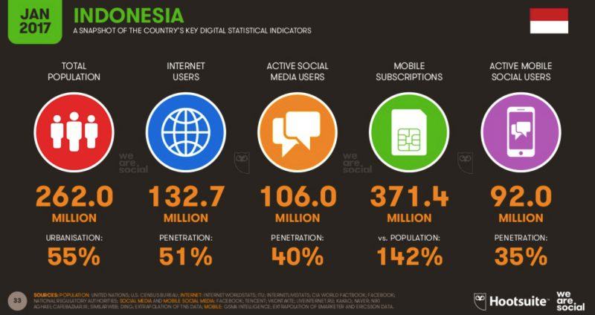

**Gambar 1** Statistik penggunaan internet di Indonesia Januari 2017 menurut Hootsuite